Mô hình nghiệp vụ phía người dùng ( Khách hàng )
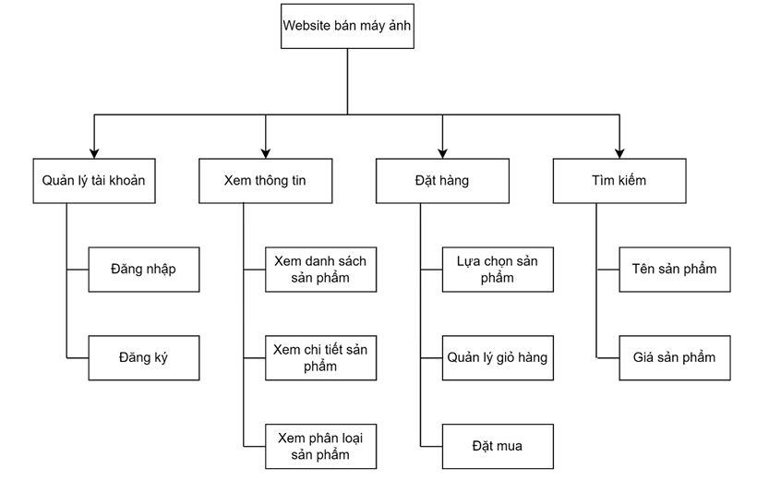

Mô hình nghiệp vụ phía người dùng ( Quản trị viên )
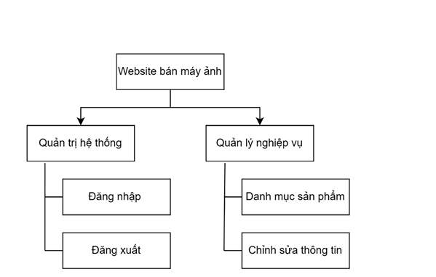

Sơ đồ mức ngữ cảnh ( làm mặt cắt ngang để dễ hình dung luồng xử lí của hệ thống )
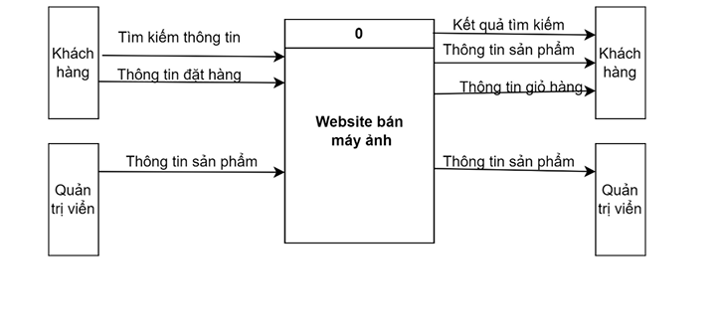
Sơ đồ Use Case ( sơ đồ mô tả người dùng sẽ sử dụng hệ thống để làm gì )
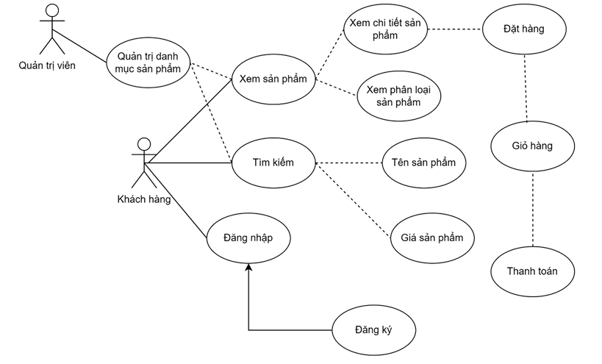
Phát triển và vẽ biểu đồ trong trường hợp : Đã kiểm tra thủ công xem hàng vẫn tồn tại ( vẫn còn tồn kho nên sẽ bỏ qua / giảm xử lí thủ tục check hàng tồn để tránh code trở nên phức tạp )

Phác thảo giao diện cơ bản của người dùng
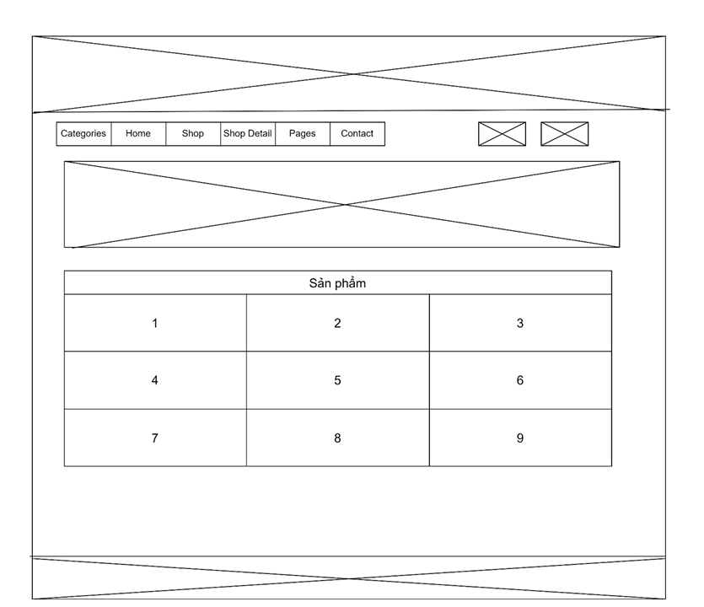

Phác thảo phân cấp của giao diện trang web :

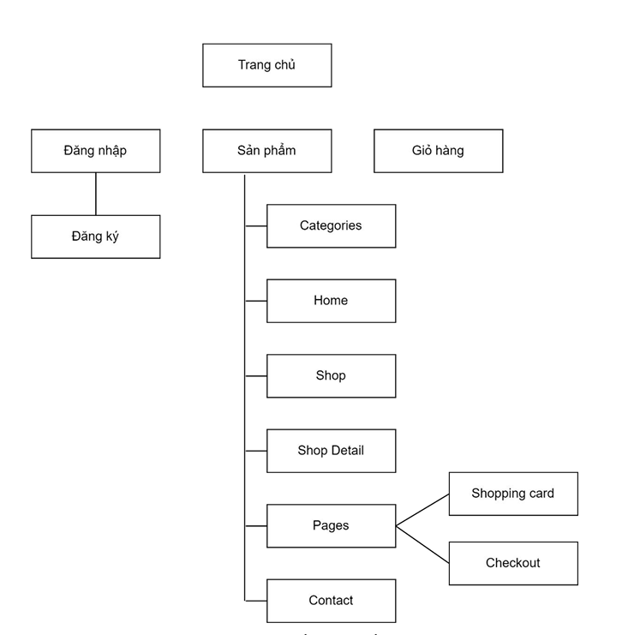

Phác thảo giao diện cơ bản cho phân quyền admin

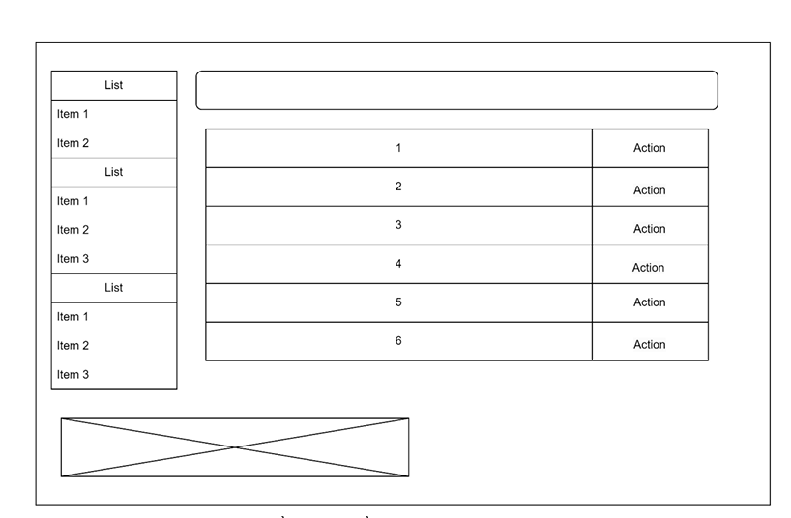

Luồng hoạt động của admin
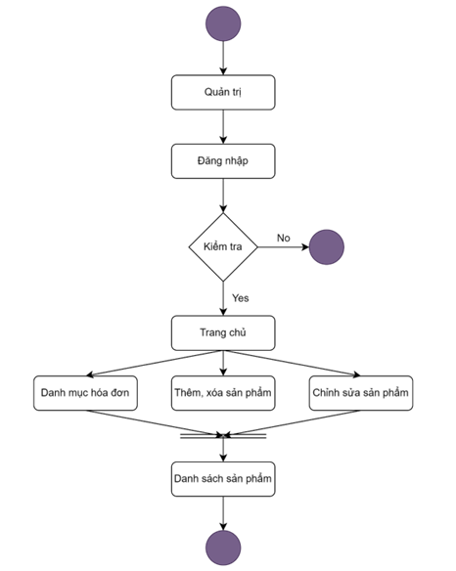
Sơ đồ các bảng của Database ( Dương )
Mô hình thực thể liên kết Database ( Dương )
Mô hình dữ liệu quan hệ ( Hùng )
Sơ đồ liên kết thư mục + Danh sách file trong các thư mục Model , Views , Controllers ( Cường )
Share : ( Hùng )
Home : ( Hùng )
Service : ( Dương )

